Московский Энергетический Институт
(Технический Университет)

ТЕОРИЯ ИГР И ИССЛЕДОВАНИЕ ОПЕРАЦИЙ
Отчет по лабораторной работе №1

РЕАЛИЗАЦИЯ СИСТЕМЫ ПРИНЯТИЯ РЕШЕНИЙ НА ОСНОВЕ СИСТЕМЫ СИМПР

Выполнил Спорыхин Г.Ю.
гр. А-16-06

2005 г.

Постановка задачи:

Сформировать модель принятия решений в виде таблицы решения и написать модуль-интерпретатор для данной модели. Объект моделирования - турист.

Описание модуля интерпретатора:
Данная модель имитирует принятия решения туриста, в зависимости от фактора природы (Дождь, солнце, холод). А так же от усталости.

Основное окно:
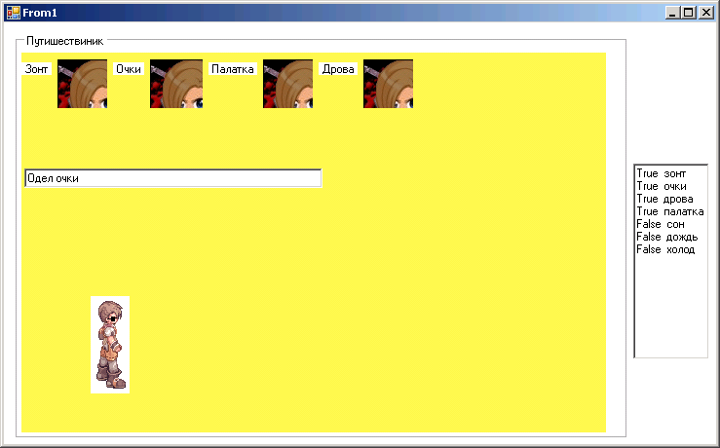

Описание модели на языке таблиц решений:
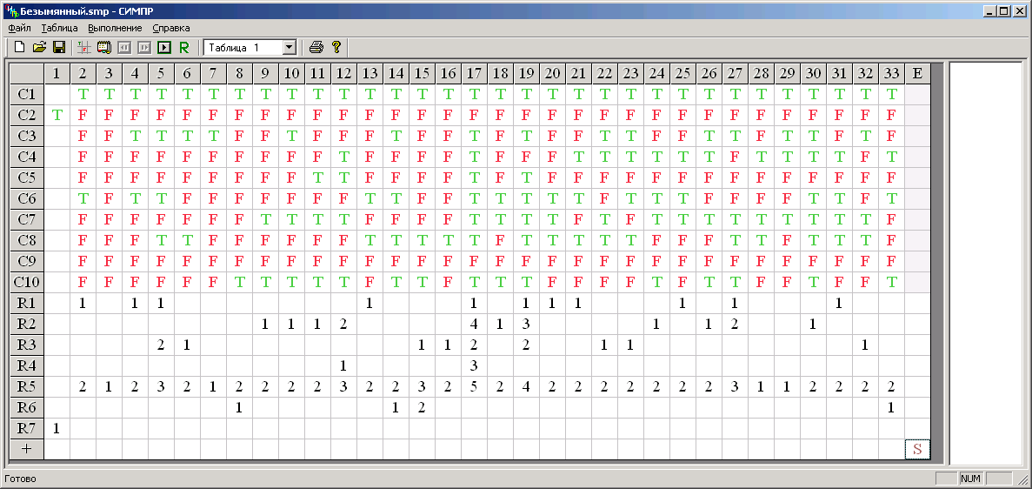
Таблица (Турист):

С1 – светит солнце?
С2 – идет?
С3 – идет дождь?
С4 – есть дрова?
С5 – замерз?
С6 – есть очки?
С7 – есть палатка?
С8 – есть зонт?
С9 – сейчас ночь?
С10 – хочет спать?

R1 – Одеть очки
R2 – Поставить палатку
R3 – достать зонт
R4 – развести костер
R5 – идти дальше
R6 - спать на земле

Оптимизированная трансляция:

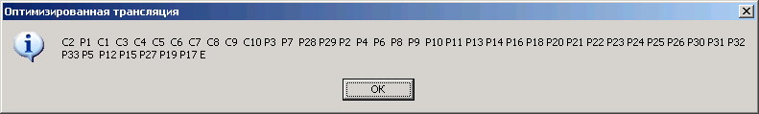

Приложение

Цикл обработки сообщений:

using System;

using System.Windows.Forms;
using System.Threading;

using System.Runtime.InteropServices;

namespace WindowsApplication4
{

public class MyHookClass : NativeWindow
{
[DllImport("user32.dll", SetLastError = true, CharSet = CharSet.Auto)]
static extern uint RegisterWindowMessage(string lpString);

uint simpr;
public treval fact;

public MyHookClass(IntPtr hWnd)
{
fact = new treval();
// Assign the handle from the source window to this class.
simpr = RegisterWindowMessage("MyMessage");
this.AssignHandle(hWnd);

}

protected override void WndProc(ref Message m)
{

if (fact.man_count == 0) fact.newman();
int wparamhi;
int wparamlo;
int wparam;
int lParam = Convert.ToInt32("" + m.LParam);

if (m.Msg == simpr)
{

wparam = Convert.ToInt32("" + m.WParam);
wparamhi = wparam / 65536;
wparamlo = wparam - wparamhi * 65536;

if (wparamhi == 0)//условия
{
m.Result = new IntPtr(0);
if (fact.man_count == 0)
{
m.Result = new IntPtr(1);
}
if (wparamlo == 1)// таблица 1
{
if (lParam == 1)// таблица 1 условие 1
{
if (fact.colnce) m.Result = new IntPtr(1);
}
else if (lParam == 2)// таблица 1 условие 2
{
if (fact.luna) m.Result = new IntPtr(1);
}
else if (lParam == 3)// таблица 1 условие 3
{
if (fact.rain) m.Result = new IntPtr(1);
}
else if (lParam == 4)// таблица 1 условие 4
{
if (fact.drova) m.Result = new IntPtr(1);
}
else if (lParam == 5)// таблица 1 условие 5
{
if (fact.holod) m.Result = new IntPtr(1);
}
else if (lParam == 6)// таблица 1 условие 6
{
if (fact.ochki) m.Result = new IntPtr(1);
}
else if (lParam == 7)// таблица 1 условие 7
{
if (fact.palatka) m.Result = new IntPtr(1);
}
else if (lParam == 8)// таблица 1 условие 8
{
if (fact.zont) m.Result = new IntPtr(1);
}
else if (lParam == 9)// таблица 1 условие 9
{
if (fact.night) m.Result = new IntPtr(1);
}
else if (lParam == 10)// таблица 1 условие 10
{
if (fact.sleep) m.Result = new IntPtr(1);
}
}
}
else if (wparamhi == 1)//действия
{
if (wparamlo == 1)// таблица 1
{
if (lParam == 1)// таблица 1 действие 1
{
// MessageBox.Show("o4ki");
Application.DoEvents();
Thread.Sleep(6000);
}
else if (lParam == 2)// таблица 1 действие 2
{
// MessageBox.Show("palatka");
Application.DoEvents();
Thread.Sleep(6000);
}
else if (lParam == 3)// таблица 1 действие 3
{
// MessageBox.Show("zont");
Application.DoEvents();
Thread.Sleep(6000);
}
else if (lParam == 4)// таблица 1 действие 4
{
// MessageBox.Show("koster");
Application.DoEvents();
Thread.Sleep(6000);
}
else if (lParam == 5)// таблица 1 действие 5
{
Application.DoEvents();
Thread.Sleep(3000);
fact.luna = true;
if (fact.man[fact.active].step == 101)
{
fact.luna = true;
fact.man[fact.active].door();
}
}
if (lParam == 6)// таблица 1 действие 6
{
// MessageBox.Show("zemlya");
Application.DoEvents();
Thread.Sleep(6000);
}
if (lParam == 7)// таблица 1 действие 7
{
// шаг
if (fact.man[fact.active].step == 50*fact.stepa)
{
fact.luna = false;
fact.stepa = 2;
}
fact.man[fact.active].go();
}
}
Application.DoEvents();
Thread.Sleep(300);

m.Result = new IntPtr(1);
}
}
else
{
base.WndProc(ref m);
}
}

}
}

